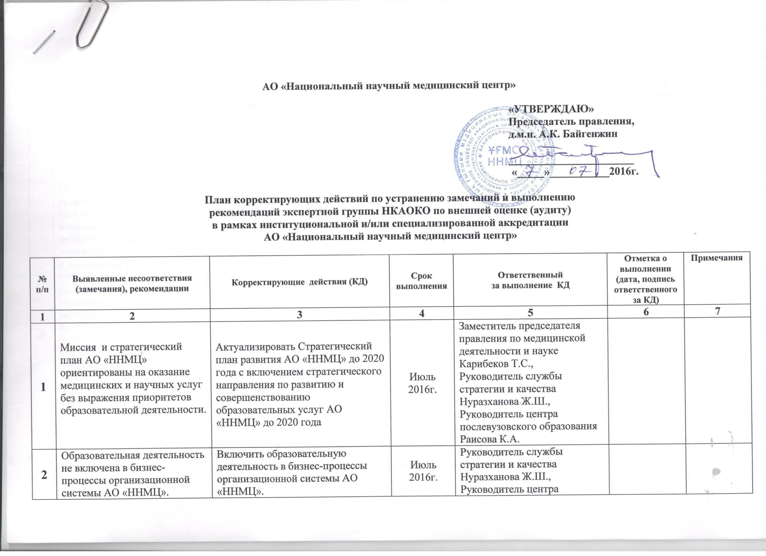

 |  | Карта бизнес-процессов АО «ННМЦ»  Разработать Карту образовательного подпроцесса |  | послевузовского образования Раисова К.А.
3 | Обучение слушателей резидентуры ведется только на базе ННМЦ, что не дает возможности обучающимся полноценно освоить смежные дисциплины: Анестезиология и реанимация в хирургии и травматологии - 1, 2; в детской хирургии и травматологии, в хирургии новорожденных, акушерстве, реанимации и интенсивной терапии детских болезней (специальность 6R112600 - Анестезиология-реаниматология в т.ч. детская), детские болезни, детская амбулаторно-поликлиническая кардиология (специальность 6R110300 - Кардиология в т.ч. детская), детские болезни (специальность 6R112800 - Кардиохирургия в т.ч. детская). | Организовать прохождение профилирующих дисциплин специальностей:  Анестезиология-реаниматология в т.ч. детская,  Кардиология в т.ч. детская,  Кардиохирургия, в т.ч. детская  в соответствии рабочими учебными планами специальностей на профильных клинических базах.  Заключить договор с клиническими базам и о сотрудничестве и прохождении профилирующих дисциплин резидентами с медицинскими организациями:  - НИИТО,  - Детская городская больница №2;  - поликлиники №6,7 г.Астаны;  - родильный дом №3 г. Астаны.  Обеспечить прохождение резидентами профилирующих дисциплин на соответствующих базах | Июль – август 2016г.  2016-2017 учебный год | Руководитель юридического отдела Тажибаев К.Б.  Руководитель центра послевузовского образования Раисова К.А.  Руководитель центра послевузовского образования Раисова К.А.
4 | Недостаточный фонд учебной литературы в библиотеке ННМЦ. | Сформировать потребность в учебной литературе по всем специальностям резидентуры АО «ННМЦ» и подготовить заявку на закуп учебной литературы на 2017 год.  Включить в План закупок на 2017 год закуп учебной литературы в соответствие с изученной потребностью  Расширить фонд библиотеки за счет приобретения учебной литературы по реализуемым программам резидентуры. | Сентябрь 2016г.  Октябрь-ноябрь 2016г. | Руководитель центра послевузовского образования Раисова К.А.,  библиотекарь Боранбаева А.Б.  Заместитель председателя правления по финансово-экономической деятельности Хамзина Б.А.  Главный экономист Мухамеджанова Д.К.  Руководитель отдела  государственных закпок Оракбаева Б.Ш.
5 | Отсутствие доступа к библиографическим и полнотекстовым базам данных: Springer, WebofScience, Scopusв библиотеке ННМЦ. | Провести обучение резидентов и организовать доступ резидентов к библиографическим и полнотекстовым базам данных: Springer, WebofScience, Scopus библиотеке ННМЦ.  Обеспечить доступ к библиографическим и полнотекстовым базам данных: Springer, WebofScience, Scopus из библиотеки ННМЦ. | Сентябрь 2016г. | Менеджер научных исследований
6 | Контент корпоративного сайта АО «ННМЦ» (www.nnmc.kz) представлен только на русском языке. | Представить Контент корпоративного сайта АО «ННМЦ» (www.nnmc.kz) на казахском и английском языках  Обеспечить перевод материалов корпоративного сайта АО «ННМЦ» (www.nnmc.kz) на казахский и английский языки  Актуализировать сайт АО «ННМЦ» (www.nnmc.kz) на государственном и английском языках. | Июль – август 2016г. | Руководитель  отдела международного сотрудничества Танирбергенов Н.С.  Руководитель отдела маркетинга
7 | Регламентировать и структурировать образовательную инфраструктуру с определением обязанностей профессорско-преподавательского состава, отражением в должностных инструкциях и индивидуальных планах объема учебной деятельности. | Актуализировать Должностную инструкцию преподавателя АО «ННМЦ» | Июль 2016г. | Руководитель центра послевузовского образования Раисова К.А.,  Руководитель отдела резидентуры Жылкыбаев Е.Ж.
8 | Разработать и внедрить программу управления человеческими ресурсами, системно отражающей процессы оценки, стимулирования, мотивации труда, карьерных траекторий профессорско-преподавательского ППС ННМЦ (рейтинг ППС). | Разработать Программу развития и рейтинговой оценки профессорско-преподавательского состава  АО «ННМЦ» | Июль-август 2016г. | Руководитель отдела кадров Еникеева Г.Х.  Руководитель центра послевузовского образования Раисова К.А.,  Руководитель отдела резидентуры Жылкыбаев Е.Ж.
9 | Развивать внутреннюю и внешнюю академическую мобильность слушателей резидентуры, по дисциплинам обязательного компонента (смежные дисциплины) и компонента по выбору. | Заключить договор об академической мобильности с медицинскими вузами научными медицинскими центрами РК и партнерами ННМЦ | Сентябрь-октябрь 2016г. | Руководитель центра послевузовского образования Раисова К.А.,  Руководитель отдела резидентуры Жылкыбаев Е.Ж.
10 | Сформировать каталоги элективных дисциплин в соответствии с образовательными траекториями по специальностям резидентуры с обеспечением выборности дисциплин и преподавателей. | Расширить перечень дисциплин компонента по выбору в соответствии с образовательными траекториями по специальностям резидентуры с обеспечением выборности дисциплин и преподавателей. | Август-сентябрь 2016г. | Преподаватели дисциплин специальностей резидентуры;  Центр послевузовского образования
11 | Внедрить в учебный процесс Центра активные и интерактивные педагогические технологии, в т.ч. симуляционного обучения. | Включить в стратегический план развития персонала повышение квалификации преподавателей ГСДО-2011 «Преподаватель медицинских организаций образования». Направить на обучение преподавателей дисциплин на цикл по инновационным методам обучения  Преподавателям дисциплин специальностей резидентуры внедрить в учебный процесс активные и интерактивные педагогические технологии | Сентябрь – ноябрь 2016г.  В течение 2016-2017 уч.года | Руководитель отдела кадров Еникеева Г.Х.  Руководитель центра послевузовского образования Раисова К.А.  Преподаватели дисциплин программ резидентуры
12 | Систематизировать работу по содействию трудоустройству выпускников, с информированием о наличии вакансий, мониторингом трудоустройства и карьерного роста специалистов. | Организовать и провести ярмарку вакансий с приглашением представитетей потенциальных работодателей | Апрель-май 2017г. | Руководитель центра послевузовского образования Раисова К.А.,  Руководитель отдела резидентуры Жылкыбаев Е.Ж.
13 | Для оценки и пересмотра образовательных программ резидентуры и дополнительного образования организовать методический совещательный орган. | Создать учебно-методический совет с включением ведущих преподавателей и сотрудников центра послевузовского образования.  Разработать положение об Учебно-методическом совете | Август – сентябрь 2016г. | Руководитель центра послевузовского образования Раисова К.А.,  Руководитель отдела резидентуры Жылкыбаев Е.Ж.
14 | Для контроля качества преподавания проводить на системной основе взаимопосещение лекций и семинаров профессорско-преподавательским составом. | Сформировать план взаимопосещений лекций и семинаров профессорско-преподавательским составом, обеспечить взаимопосещение занятий | В течение 2016-2017 уч.года | Руководитель центра послевузовского образования Раисова К.А.,  Руководитель отдела резидентуры Жылкыбаев Е.Ж.  Преподаватели дисциплин программ резидентуры
15 | Привлекать работодателей к участию в аттестации слушателей резидентуры, разработке и обновлению образовательных программ. | В качестве председателя Государственных аттестационных комиссий в рамках Итоговой аттестации выпускников резидентуры привлекать высококвалифицированных специалистов не работающих в ННМЦ.  Включить в состав учебно-методического совета представителя работодателей | 2016-2017 уч.год | Руководитель центра послевузовского образования Раисова К.А.,  Руководитель отдела резидентуры Жылкыбаев Е.Ж.
16 | Обеспечить повышения квалификации административно-управленческого состава Центра в области менеджмента образования. | Организовать цикл повышения квалификации для административно-управленческого состава Центра в области менеджмента образования | Сентябрь – ноябрь 2016г. | Руководитель центра послевузовского образования Раисова К.А.,  Руководитель отдела резидентуры Жылкыбаев Е.Ж.
17 | Разработать требования к разработке учебно-методических материалов, преподаванию и проведению учебной и методической работы. | Разработать и внедрить Рабочую инструкцию по сосотавлению учебно-методических материалов | Август-сентябрь 2016г. | Руководитель центра послевузовского образования Раисова К.А.
18 | Активно привлекать слушателей резидентуры и молодых специалистов к научным исследованиям. | Применять методы стимулирования ППС и слушателей резидентуры к научной деятельности.  Активизировать слушателей резидентуры публикации и участию в научно-практических конференциях совместно с преподавателями и куратрами | 2016-2017 уч.год | Преподаватели, кураторы, отдел менеджмента научных исследований,  Слушатели резидентуры
19 | Приобрести оборудование и организовать симуляционное обучение слушателей | Изучить ценовые предложения, включить в план закупок центра расходы на приобритение | Октябрь- ноябрь 2016 | Заместитель председателя правления по финансово-экономической деятельности
